**Dinamičke web aplikacije**

**Seminar 2 – Flyght notifier**

Dejan Pavković, 0036446902

MOCKUP I USE CASE

**Aplikacija:** Aplikacija služi za obavijet korisnicima na email, ili ukoliko se nalaze na stranici pomoću notifikacije na stranici, kad je avion koji su odlučili pratiti sletio u zračnu luku. Samo registrirani, tj. logirani korisnici će moći koristiti mogućnost praćenja avionskog leta, dok će ostali posjetitelji moći vidjeti podatke o svim letovima u tabličnom obliku. Podatci se preuzimaju sa službene stranice zagrebačke zračne luke.

**Naslovna stranica:**

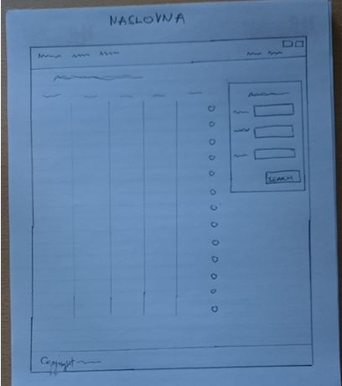

Na vrhu naslovne stranice (header) nalazi se traka na kojoj se nalazi navigacija, gumbi za izbor jezika, te poveznice za registraciju i login. U lijevom kutu trake se nalazi izbornik, a u desnom kutu se nalaze ikonice za odabir jezika, te Login i Registracija gumbi. Klikom na neku od poveznica izbornika ili na Registraciju i Login se otvara nova stranica s prikladnim sadržajem. Klik na ikonice za jezik mijenja trenutni prikaz stranice u odabrani jezik.

Na glavnom dijelu naslovnice se nalazi tablica u kojoj se nalaze svi dostupni podaci o svim letovima. Na kraju svakog retka tablice se nalazi gumb s kojim možemo postaviti podsjetnik ili notifikaciju na taj let. Pristup mogućnostima tog gumba imaju samo logirani korisnici. Oni koji nisu logirani se upućuju na login formu kako bi mogli koristiti taj sadržaj.

Na desnoj strani glavnog dijela stranice se nalazi filter forma za letove. Pomoću nje korisnici mogu filtrirati tablicu s letovima. Filter će biti izveden na način da se ne učitava nova stranica, nego da se osvježava trenutna.

U podnožju stranice se nalazi jednostavan footer s podacima o autoru stranice.

Footer i header dijele sve stranice.

**Upute:**

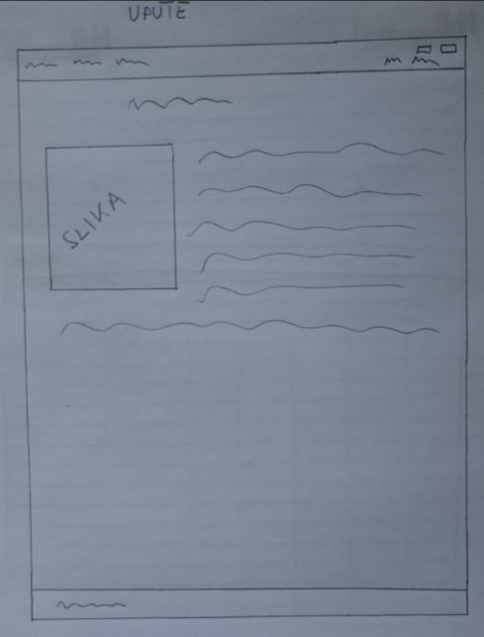

Osim standardnog zaglavlja i podnožja, na glavnom dijelu stranice upute se nalazi slika, te uz sliku tekst koji daje uputstva za korištenje stranice.

**Kontakt:**

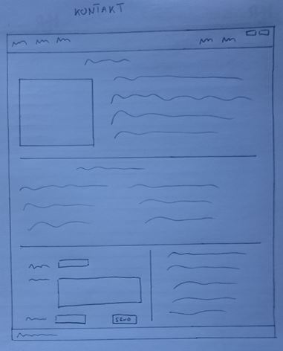

Na stranici kontakt glavni dio je podijeljen u tri cjeline. U prvoj cjelini je dana slika i kratak tekst o samoj stranici, tj. autoru. U drugoj cjelini se nalazi tekst o ponudi implementacije rada aplikacije na druge stranice (ovo možda izbacim). I na koncu se nalazi kontakt forma na lijevom dijelu treće cjeline, a na desnom osnovni podaci o kompaniji.

**Registracija:**

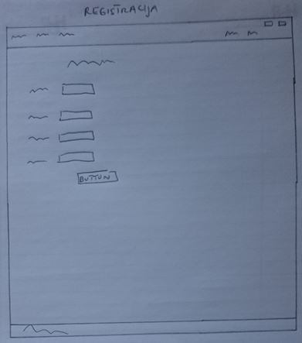

Na stranici Registracija se nalazi kontakt forma za registraciju. Klikom na gumb se podaci za registraciju šalju na server, te nakon što se korisnik prihvati od strane administratora se korisnik može logirati i koristiti cijeli sadržaj stranice.

**Login:**

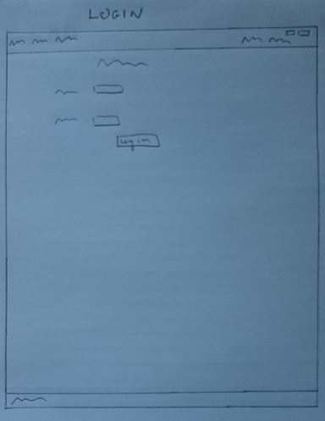

Na Login stranici se nalazi forma za prijavu korisnika, nakon čega je korisnik proslijeđen na naslovnu stranicu. Ukoliko su unešeni neispravni podaci, korisnik je upozoren.